Задание по живописи для 2 класса живописное отделение. Натюрморт с цветами. Формат А4. Преподаватель: Логинова Н. А.

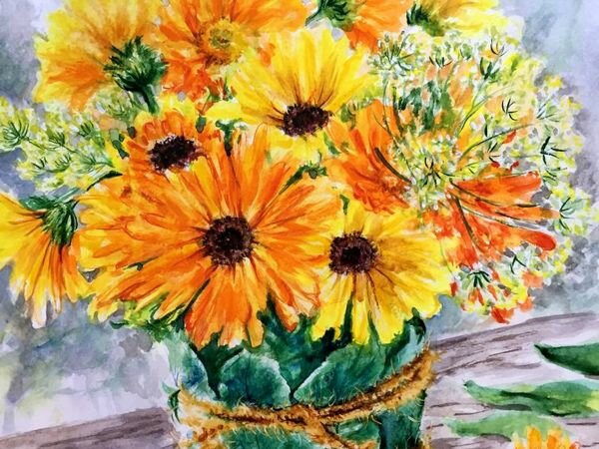

- Материалы: акварель , акварельная бумага , кисти

- ₽

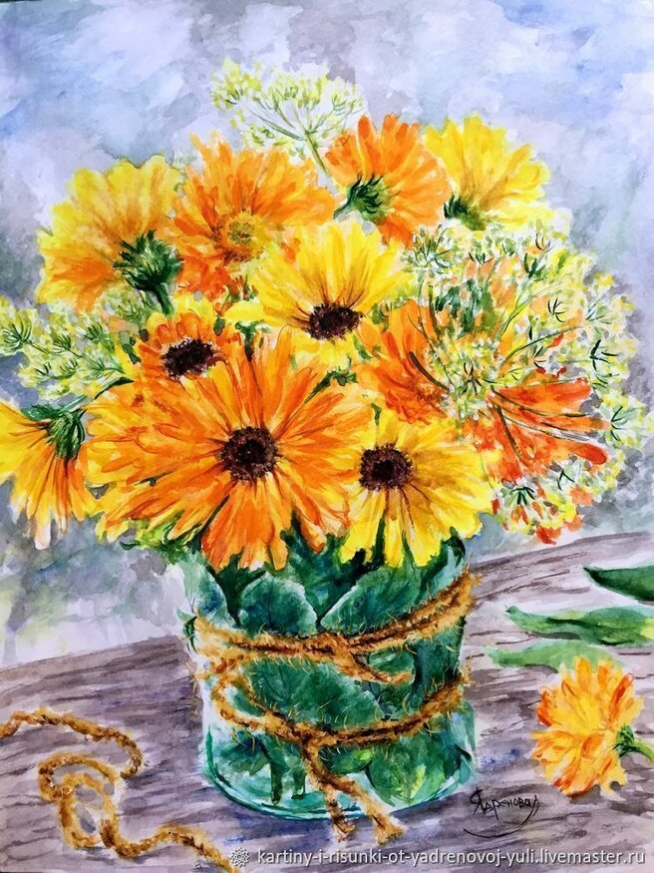
Итак, вам потребуется акварель, акварельная бумага, различные кисти 2, 3,4 размеры,( детали прорисовываем 2 размером) и стакан с водой.

Сперва определимся, где на нашем листе будет находиться композиция. Наметим основные элементы карандашом то есть закомпануем натюрморт в листе.
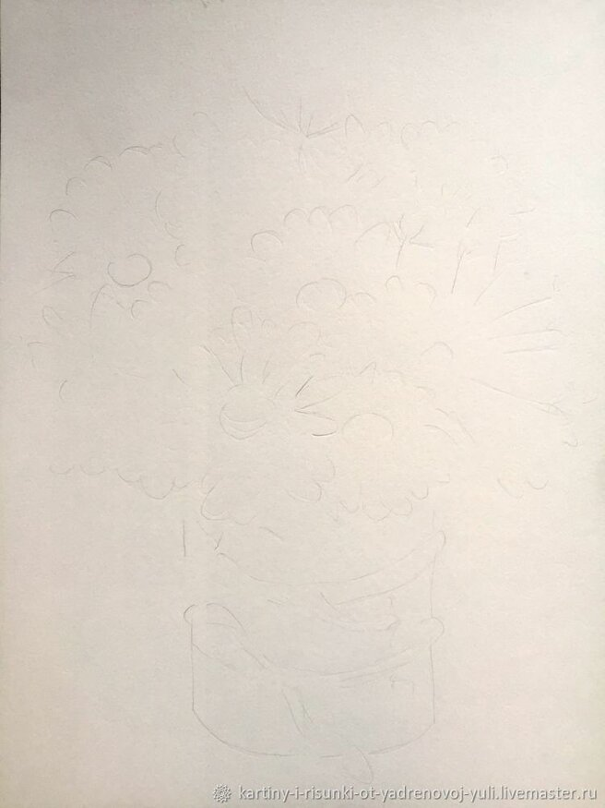

Далее стираем почти весь карандаш и начинаем раскрашивать лепестки, повторяя их форму. Сначала намечаем желтые цветы.

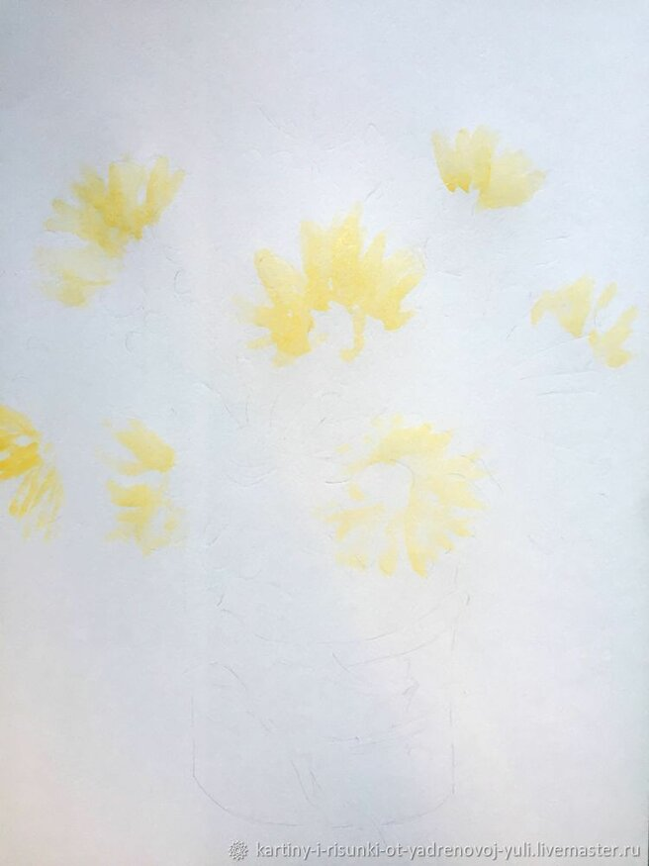
Затем добавляем оранжевые цветы. Лепестки не делаем идеальными. Пусть их вид будет чуть растрепанный и неухоженный. Так наши цветы в будущем будут больше похожи на живые.
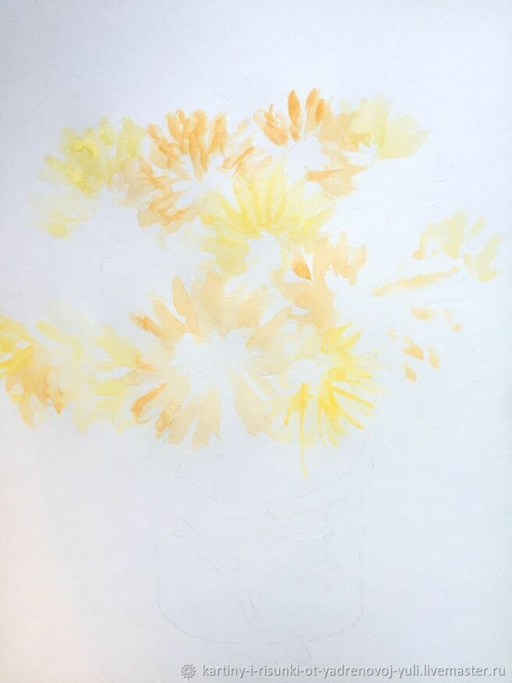

Коричневым цветом намечаем сердцевинки цветов.
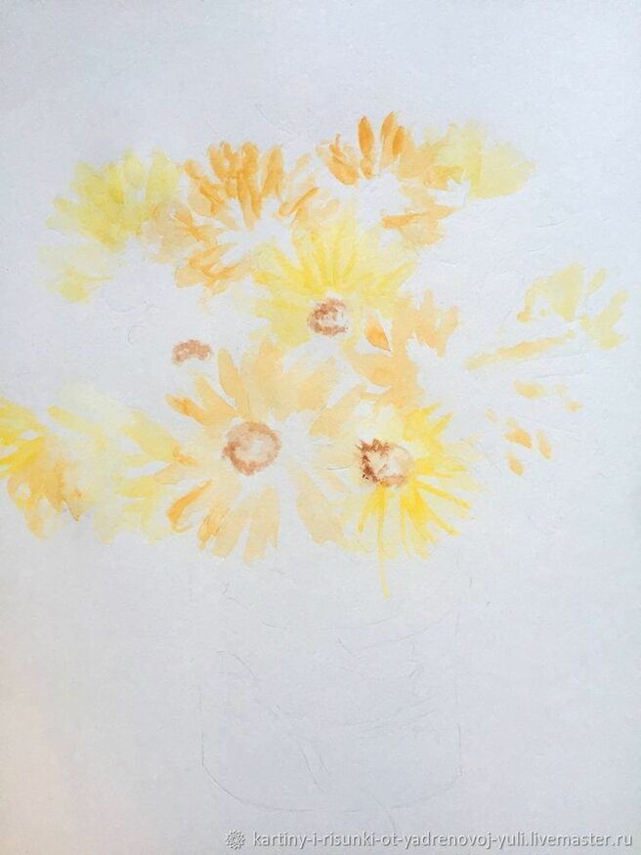

Далее изумрудным зеленым намечаем декоративные листья, в которые завернута ваза, оливковым намечаем зонтики укропа в букете.
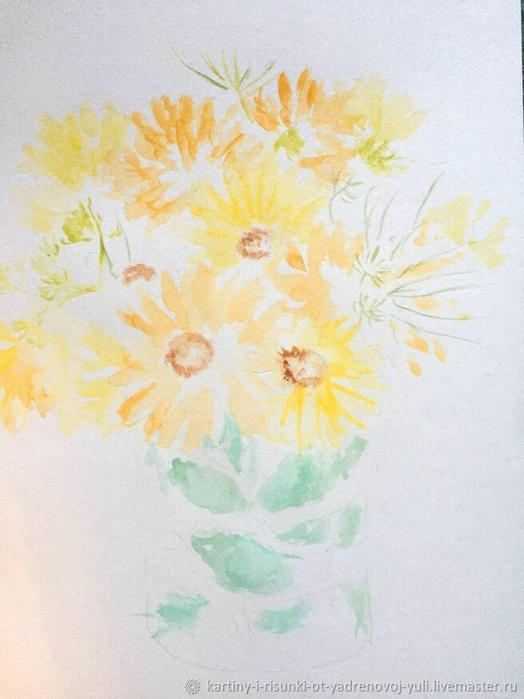

Далее четче прорисовываем сердцевинки цветов, добавляем объем лепесткам, начинаем постепенно прорисовывать детали.

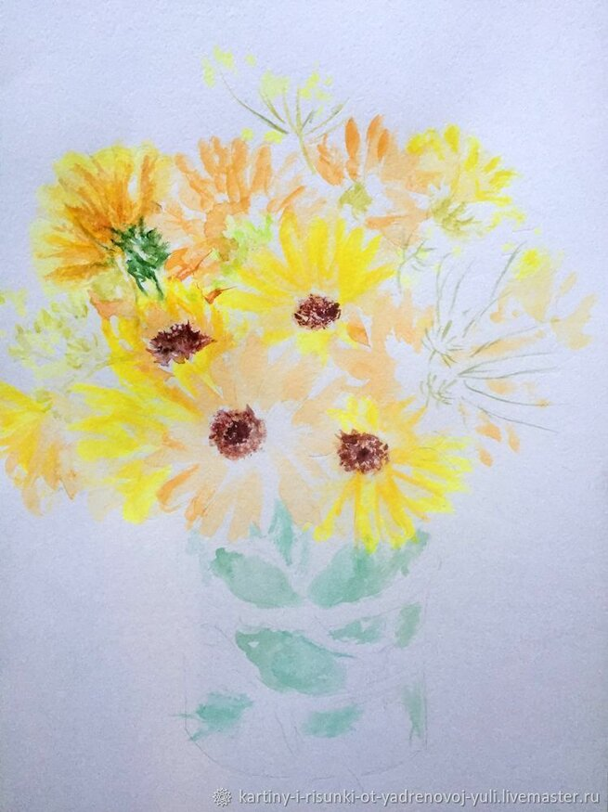

Прорисовываем цветы точнее. Тонкой кистью выделяем отдельные лепестки. Начинаем создавать фон серой краской.
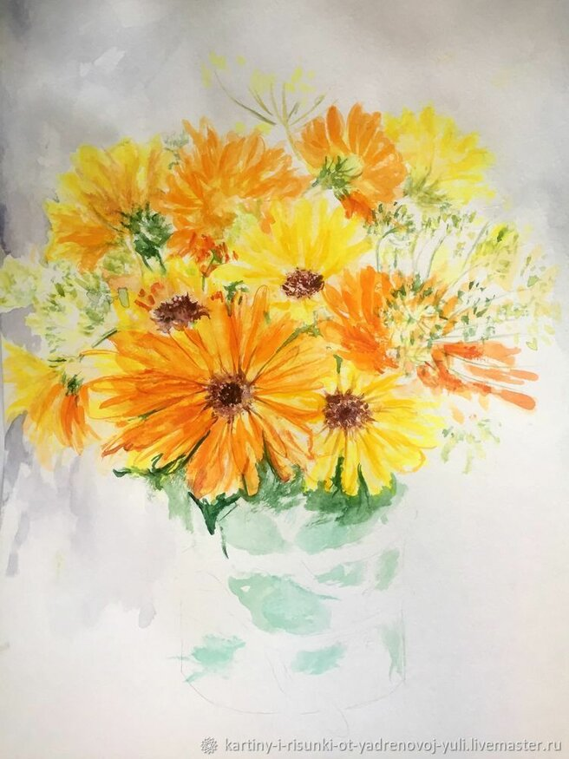

Выделяем листья на вазе ярче, намечаем веревочку, которой перевязана вазочка.
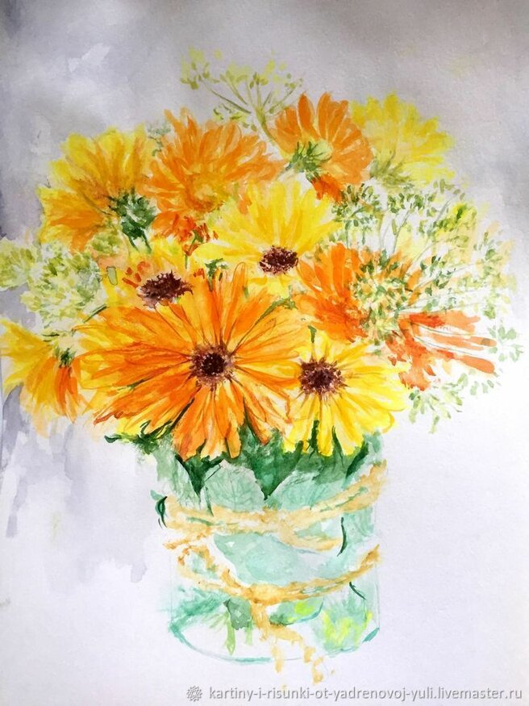

Выделяем фон, продолжаем прорисовывать детали.
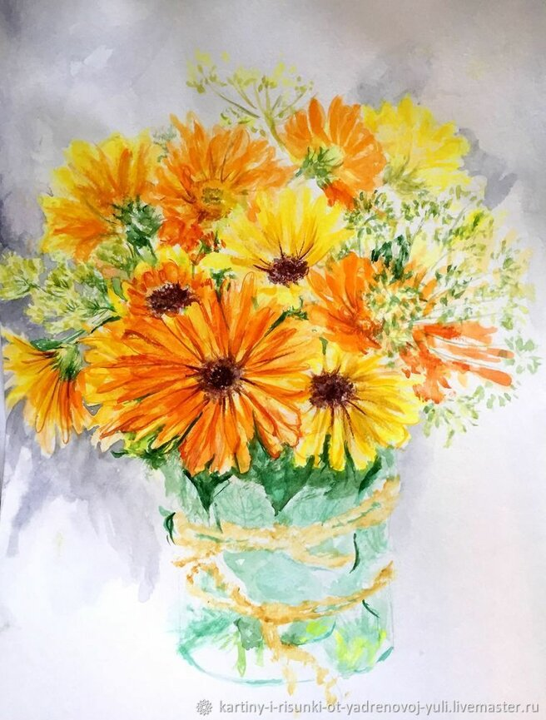

Прорисовываем вазу и веревку.

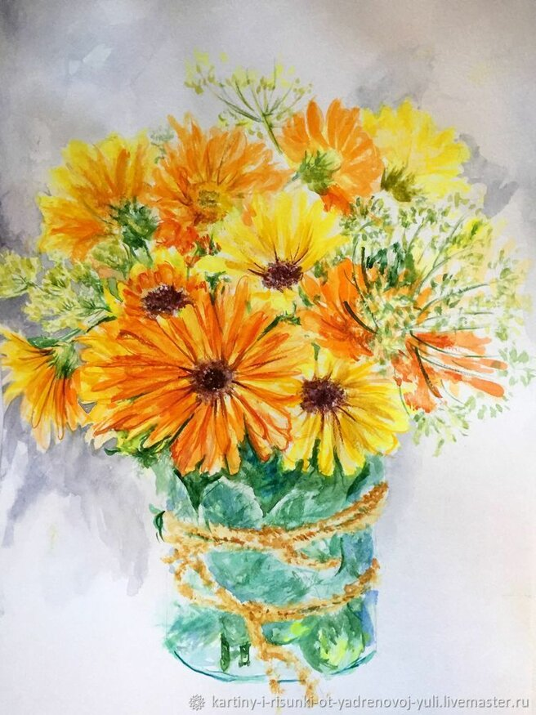
Добавляем элементы на вазе, объем, также оживляем фон. Добавляем цветок, несколько листьев и веревочку на поверхность стола.
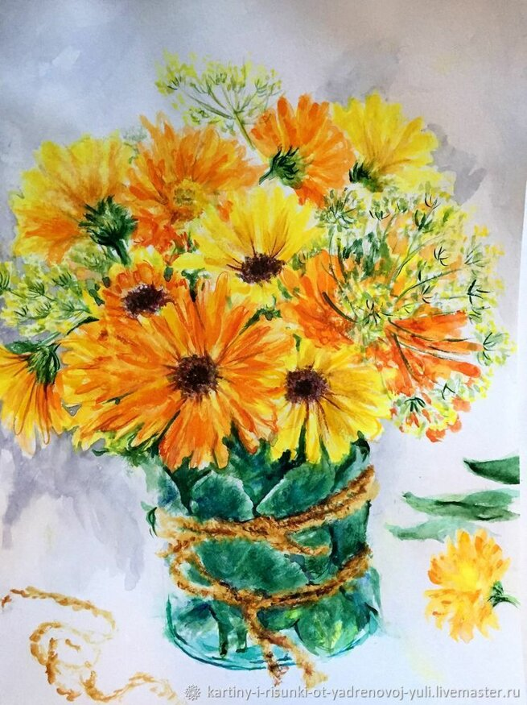

Завершаем работу последними штрихами. Бечевке добавляем ворсинок. Тонируем поверхность стола, сухой кистью, немного взяв краски, создаем намеки на структуру дерева. Фон выдержан в серой цветовой гамме, чтобы гармонично подчеркнуть яркость букета.
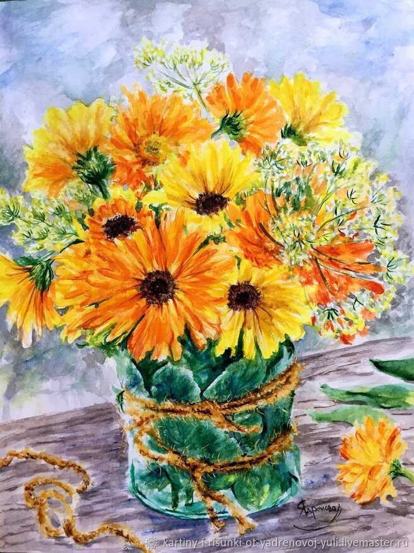
На этом работа завершена. По желанию можно снабдить ее еще большими деталями, поработать тонкой кистью, так реалистичность проявится еще сильнее.

